1.登录中国高等教育学生信息网（http://www.chsi.com.cn/）。
2.访问“学信档案”， 然后通过用户名和密码登录。如还未注册，请注册账号。


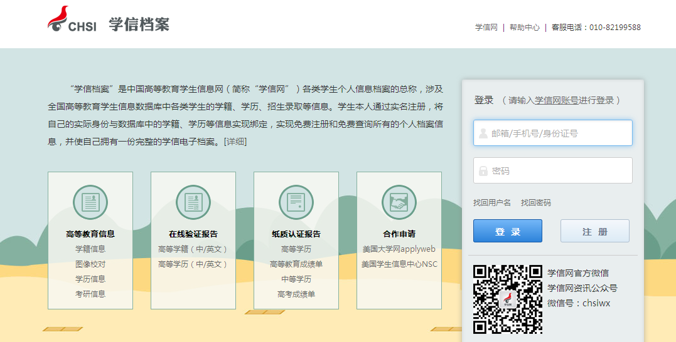
3. 登录后，点击左侧菜单中的“在线验证报告 高等学历”进入学历在线验证。
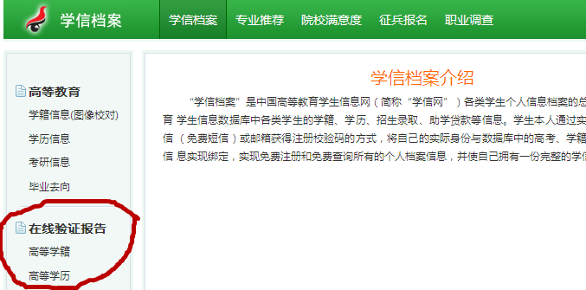
4. 点击“申请新的学历证书电子注册备案表 中文版”申请。
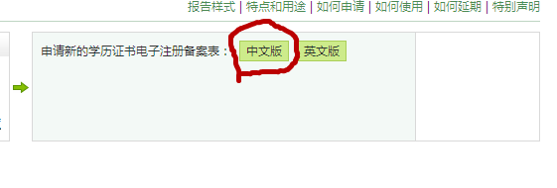
5. 选择在线验证报告有效期、支付方式等，支付完成后显示如下，点击“查看”
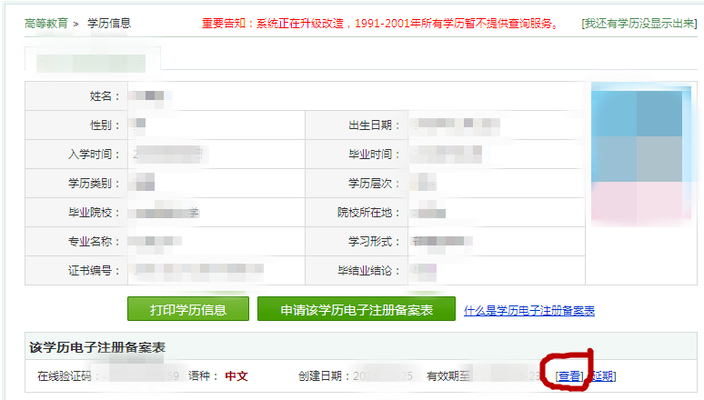
6.选择“打印图标”，打印学历认证报告。
